Tugas Modul 4

Liek Allyandaru / 123180054 / Praktikum Data Science B

11/6/2020

# setup library  
library(dslabs)  
data(murders)

## 1. fungsi sort untuk mengurutkan variabel “pop”

# sorting data  
pop <- sort(murders$population)  
  
# menampilkan data terkecil  
pop[1]

## [1] 563626

## 2. indeks dari data yang memiliki nilai populasi terkecil

# mengurutkan semua data dan diambil index terkecilnya  
index <- order(murders$population)  
  
# menampilkan index dengan data terkecil  
index[1]

## [1] 51

## 3. fungsi which.min

which.min(murders$population)

## [1] 51

## 4. Negara dengan populasi terkecil

# mencari pupulasi terkecil  
index_terkecil <- which.min(murders$population)  
  
# menampilkan nama negara dengan index_terkecil  
murders$state[index_terkecil]

## [1] "Wyoming"

## 5. Rank negara berdasarkan populasi

ranks <- rank(murders$population)  
my_df <- data.frame(state = murders$state, rank = ranks)  
my_df

## state rank  
## 1 Alabama 29  
## 2 Alaska 5  
## 3 Arizona 36  
## 4 Arkansas 20  
## 5 California 51  
## 6 Colorado 30  
## 7 Connecticut 23  
## 8 Delaware 7  
## 9 District of Columbia 2  
## 10 Florida 49  
## 11 Georgia 44  
## 12 Hawaii 12  
## 13 Idaho 13  
## 14 Illinois 47  
## 15 Indiana 37  
## 16 Iowa 22  
## 17 Kansas 19  
## 18 Kentucky 26  
## 19 Louisiana 27  
## 20 Maine 11  
## 21 Maryland 33  
## 22 Massachusetts 38  
## 23 Michigan 43  
## 24 Minnesota 31  
## 25 Mississippi 21  
## 26 Missouri 34  
## 27 Montana 8  
## 28 Nebraska 14  
## 29 Nevada 17  
## 30 New Hampshire 10  
## 31 New Jersey 41  
## 32 New Mexico 16  
## 33 New York 48  
## 34 North Carolina 42  
## 35 North Dakota 4  
## 36 Ohio 45  
## 37 Oklahoma 24  
## 38 Oregon 25  
## 39 Pennsylvania 46  
## 40 Rhode Island 9  
## 41 South Carolina 28  
## 42 South Dakota 6  
## 43 Tennessee 35  
## 44 Texas 50  
## 45 Utah 18  
## 46 Vermont 3  
## 47 Virginia 40  
## 48 Washington 39  
## 49 West Virginia 15  
## 50 Wisconsin 32  
## 51 Wyoming 1

## 6. data yang telah diurutkan dari populasi yang paling tidak padat hingga ke yang terpadat.

# mengurutkan ranks dari terkecil  
ranks <- rank(murders$population)  
sorted_ranks <- sort(ranks)  
index_ranks <- order(ranks)  
  
# mengurutkan states dari yang terkecil  
states <- murders$state[index_ranks]  
  
# membuat data frame  
my_df2 <- data.frame(state = states, rank = sorted_ranks)  
my_df2

## state rank  
## 1 Wyoming 1  
## 2 District of Columbia 2  
## 3 Vermont 3  
## 4 North Dakota 4  
## 5 Alaska 5  
## 6 South Dakota 6  
## 7 Delaware 7  
## 8 Montana 8  
## 9 Rhode Island 9  
## 10 New Hampshire 10  
## 11 Maine 11  
## 12 Hawaii 12  
## 13 Idaho 13  
## 14 Nebraska 14  
## 15 West Virginia 15  
## 16 New Mexico 16  
## 17 Nevada 17  
## 18 Utah 18  
## 19 Kansas 19  
## 20 Arkansas 20  
## 21 Mississippi 21  
## 22 Iowa 22  
## 23 Connecticut 23  
## 24 Oklahoma 24  
## 25 Oregon 25  
## 26 Kentucky 26  
## 27 Louisiana 27  
## 28 South Carolina 28  
## 29 Alabama 29  
## 30 Colorado 30  
## 31 Minnesota 31  
## 32 Wisconsin 32  
## 33 Maryland 33  
## 34 Missouri 34  
## 35 Tennessee 35  
## 36 Arizona 36  
## 37 Indiana 37  
## 38 Massachusetts 38  
## 39 Washington 39  
## 40 Virginia 40  
## 41 New Jersey 41  
## 42 North Carolina 42  
## 43 Michigan 43  
## 44 Georgia 44  
## 45 Ohio 45  
## 46 Pennsylvania 46  
## 47 Illinois 47  
## 48 New York 48  
## 49 Florida 49  
## 50 Texas 50  
## 51 California 51

## 7. plot yang memvisualisasikan total pembunuhan terhadap populasi dan mengidentifikasi hubungan antara keduanya.

total_populasi_juta <- murders$population / 10^6  
total_populasi_juta <- log10(total_populasi_juta)  
total_pembunuhan <- murders$total  
  
plot(total_populasi_juta, total_pembunuhan)

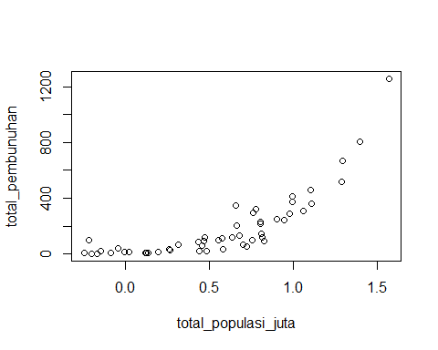

## 8. Histogram populasi negara bagian

populasi_juta <- with(murders, murders$population/10^6)  
hist(populasi_juta)

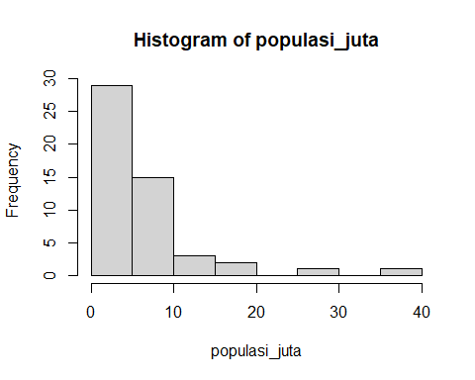

## 9. boxplot dari populasi negara bagian berdasarkan wilayahnya.

boxplot((population/10^6)~region, data = murders)

